Специалисты ГБУ «ЦЭИИС» провели инструментальное обследование строящемся жилом доме в ВАО Москвы
10.07.2023
Работы проводились по адресу: Метрогородок, Открытое шоссе, владение 28/3.
Сотрудники Органа инспекции «Центра экспертиз» провели оценку соответствия класса бетона по прочности на сжатие, толщину защитного слоя бетона и шага армирования, а также поверхность железобетонных конструкций и изделий требованиям проектной документации.
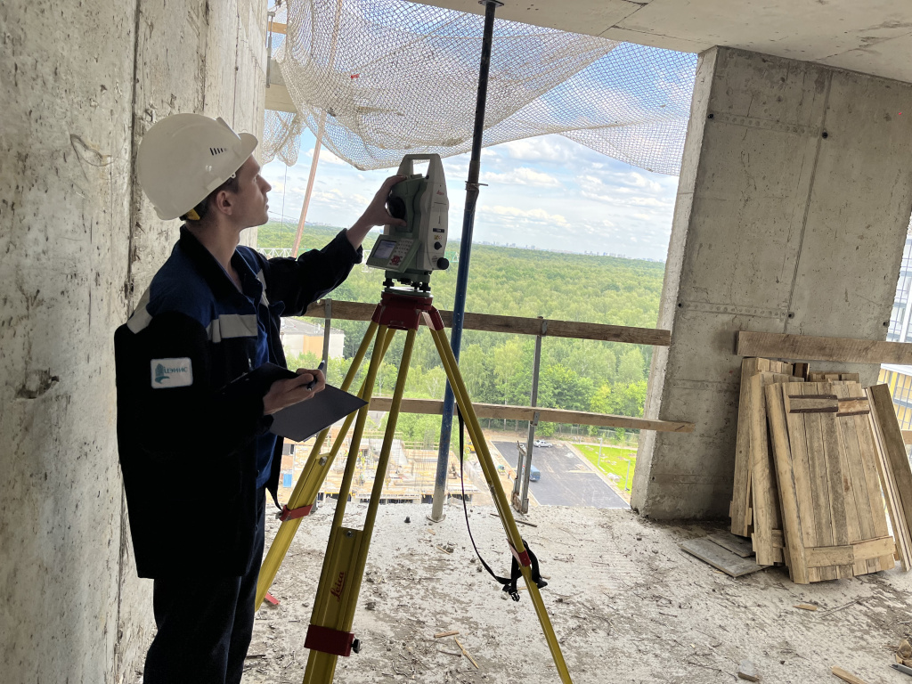
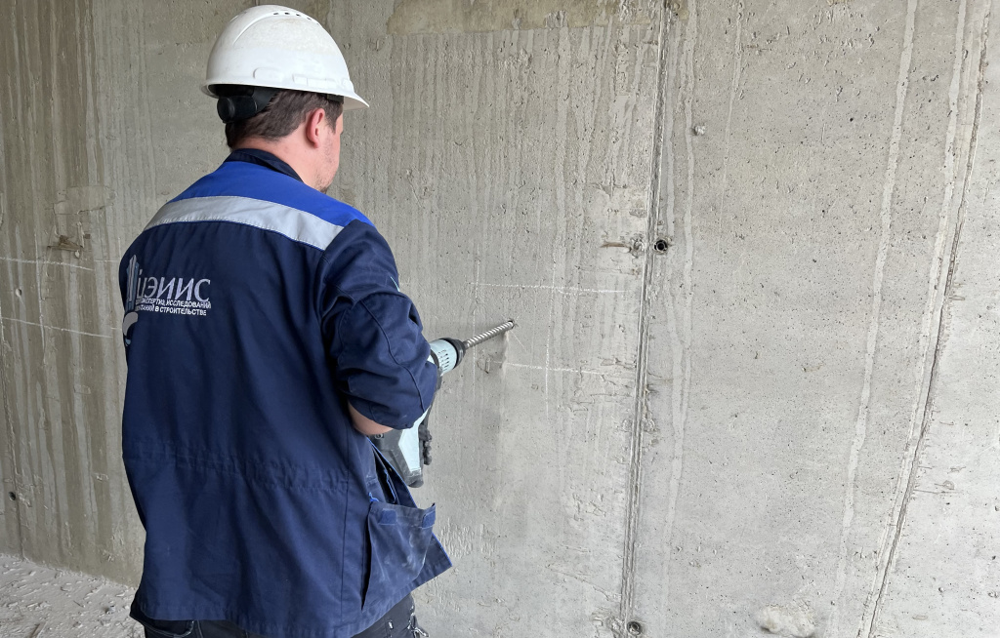
«В условиях высокой масштабности строительства и реконструкции социально и экономически - значимых объектов Москвы необходима строгая оценка качества материалов и конструкций на соответствие требованиям нормативно-технической документации. От этого напрямую зависит надежность, долговечность возводимых объектов, безопасность и удобство в эксплуатации», - отметил директор ГБУ «ЦЭИИС» Виктор Егоров.
По результатам проведённых исследований сотрудниками «Центра экспертиз» составлены и переданы экспертные заключения в Комитет государственного строительного надзора города Москвы.

Адрес страницы: http://ceiis.mos.ru/presscenter/news/detail/11706276.html
ГБУ города Москвы «ЦЭИИС»

